## Konferenční průvodce Plzní

## Trasy do budovy Fakulty pedagogické ZČU, Veleslavínova 42, Plzeň 3

1. **Z Centrálního autobusového nádraží Plzeň:**

Z autobusového nádraží podchodem pěšky na stanici **tramvaje č. 2** „CAN Skvrňanská“ na Skvrňanské ulici, směr centrum. Vystoupit na 3. stanici – „Sady Pětatřicátníků“. Pak pěšky po Klatovské třídě, směr sever, cca 4 minuty do Veleslavínova 42.

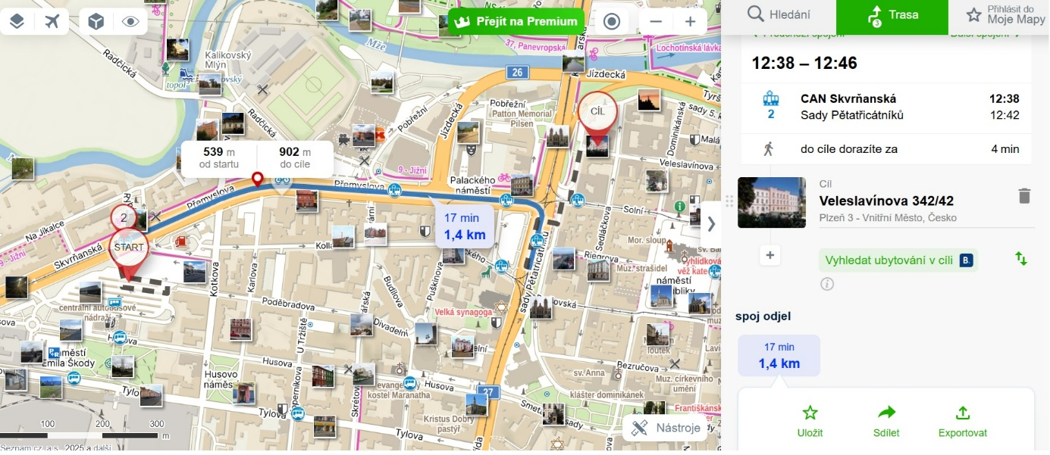

2. **Z Hlavního vlakového nádraží Plzeň:**

Z Hlavního vlakového nádraží Plzeň na stanici **tramvaje č. 2** „Hlavní nádraží“, směr centrum. Vystoupit na 3. stanici „Hlavní pošta“. Pěšky kolem budovy Hlavní pošty do Veleslavínova 42, cca 1 min.

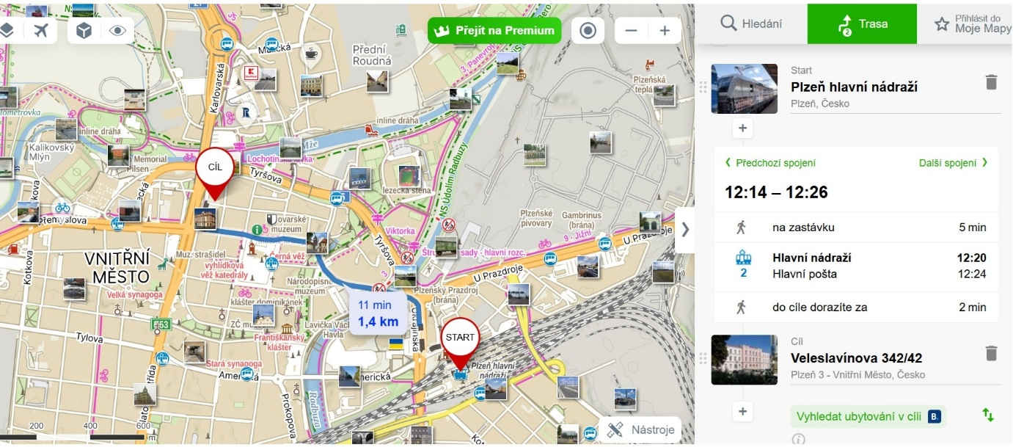

3. **Z parkovacího domu Rychtářka** (Truhlářská 5, <https://www.parkingplzen.cz/cz/parkovaci-domy/parkovaci-dum-rychtarka/>; cena 20 Kč na hodinu, 100 Kč na den. **Pěšky**, z parkovacího domu ven lávkou a dál dle mapky 9 minut do Veleslavínova 42:

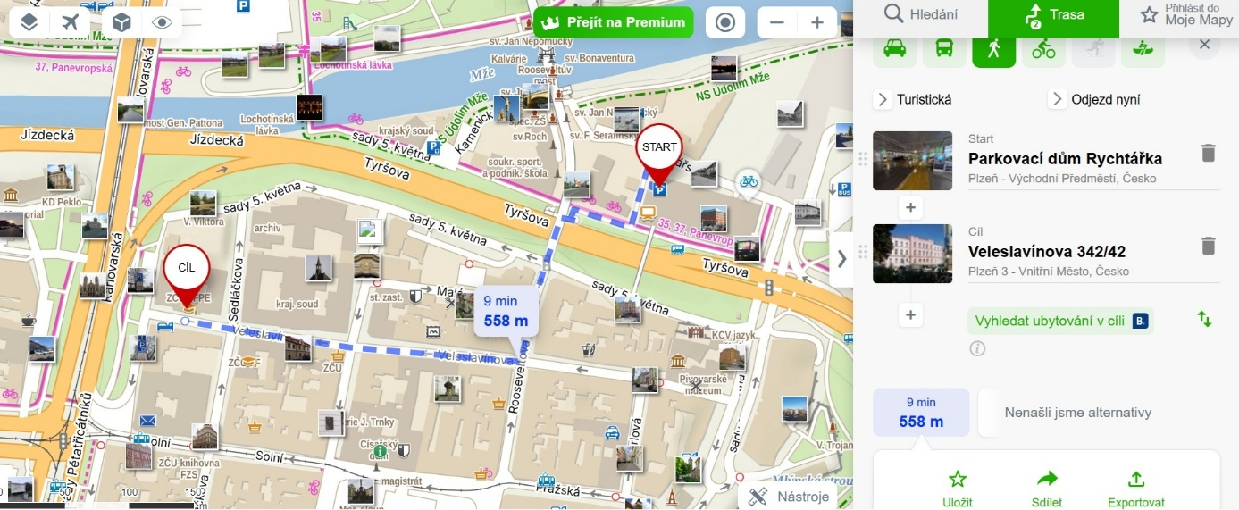

## Tipy na hotely v centru Plzně:

**Pension Wallis**

Palackého 74/11, Plzeň

1200Kč á noc

**Hotel Central**

Náměstí Republiky 358/33, Plzeň

1451 á noc

**Enjoy Inn**

Zbrojnická 115/4, Plzeň

1721 Kč á noc

**Hotel Roudná**

Na Roudné 13

2253 á noc

**Hotel U Pramenu**

Na Roudné 123, Plzeň

1742 Kč á noc

**Hotel Continental**

Zbrojnicka 8, Plzeň

1829 Kč á noc

**Hotel Slovan Plzeň**

Smetanovy sady 1, Plzeň

2742 á noc

**Hotel Astory Plzeň**

Nádražní 26, Plzeň

2410 á noc

## Tipy na restaurace v okolí budovy FPE ZČU, Veleslavínova 42 v pěší vzdálenosti kolem 5 minut

**Arnie´s** **bistro a café**, Sedláčkova 39

**Švejk restaurant** U Pětatřicátníků, Riegrova 227/12

**Plzeňka**, Riegrova 7

**Delish,** hamburgery, Riegrova 20

**Lékárna,** nám. Republiky 9

**Hotel Central**, nám. Republiky 33

**Restaurace Za oponou**, Palackého nám. 30

**Rango,** Pražská 89/10

**Šenk Na Parkánu**, Veleslavínova 59